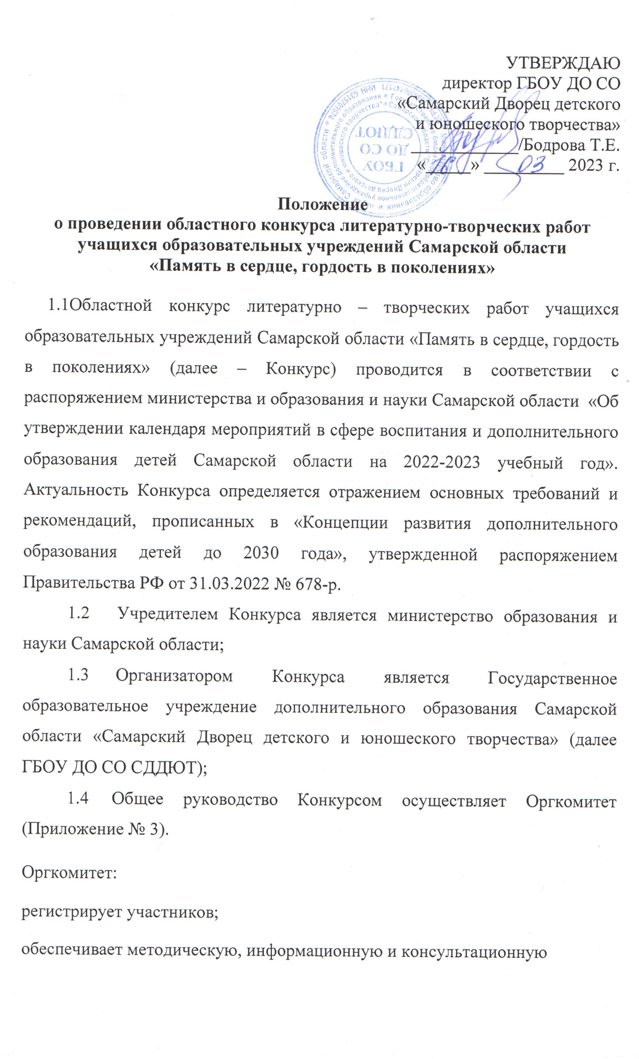поддержку;
ведёт протоколы Конкурса;
формирует жюри Конкурса
1.6. Конкурсные работы по всем номинациям оценивает жюри.

II. Цели и задачи
2.1. Воспитание гражданской позиции детей и молодёжи Самарской области, укрепление устойчивых связей между поколениями.
2.2. Воспитание бережного отношения к историческому наследию России, воинской и трудовой славы самарцев – защитников Родины в XX-начале XXI вв.: в годы Великой Отечественной войны (1941–1945 гг.), Афганской войны (1979–1989 гг.), контртеррористической операции на территории регионов Северного Кавказа (1994–2000 гг.), вооруженного конфликта в Южной Осетии (2008 г.), военной операции России в Сирии (2015 г. – н.в.) и Специальной военной операции на территории Украины (2022 г. . – н.в.).
2.3. Стимулирование интереса к самостоятельному изучению истории России.
2.4. Развитие творческих способностей детей и молодёжи.

III. Порядок и сроки представления конкурсных работ
3.2. Работы на конкурс принимаются в яндекс-форме (по ссылке https://forms.yandex.ru/cloud/64128dff90fa7b09b08c31b2/) до 16.00 24 апреля 2023 г. Работы, представленные после окончания сроков приема, не рассматриваются.
3.3. Подача заявки подтверждает согласие участника с правилами проведения конкурса, дает согласие на публикацию на официальном сайте и в социальных сетях ГБОУ ДО СО СДДЮТ, а также согласие на обработку персональных данных.

IV. Координатор Конкурса
4.1. ГБОУ ДО СО «Самарский Дворец детского и юношеского творчества» 443010, г. Самара, ул. Куйбышева 151, телефон: 8(846) 332-07-51; Васюткин Сергей Владимирович, педагог-организатор ГБОУ ДО СО СДДЮТ. Тел: 89171412705. E-mail: bibl@pioner-samara.ru.
Цаль Наталья Александровна, заведующий информационно-методической библиотекой ГБОУ ДО СО СДДЮТ, руководитель областной социально-педагогической программы «Литература и современность», е-mail: bibl@pioner-samara.ru.
V. Содержание конкурса
4.1. Конкурс проводится по номинациям:
«Проза» (рассказ, эссе, очерк, отзыв о книге и фильме);
«Поэзия» (авторское творчество);
4.2. Темы творческих работ:
Поколение победителей;
Семейные реликвии;
Рассказ о герое;
Читаем книги о войне;
Кино о войне.
VI. Участники Конкурса
5.1. К участию в Конкурсе приглашаются учащиеся образовательных учреждений Самарской области, студенты 1,2 курсов СПО.
5.2. В конкурсе литературно-творческих работ принимают участие учащиеся 5-11 классов образовательных учреждений Самарской области.
5.3. Участники конкурса оцениваются в следующих возрастных группах:
5-6 классы;
7-9 классы;
10-11 классы, студенты
5.4. Запись участников на мероприятие осуществляется через сайт «Навигатор дополнительного образования детей Самарской области» (https://navigator.asurso.ru/additional-education/meetings/2693).

VII. Требования к работам в номинациях
6.1. Требования к литературным работам:
Объём работы (рассказа, эссе, очерка, отзыва о книге и фильме, авторское стихотворение) в печатном виде до 4 страниц, шрифт Times New Roman 14, с полуторным интервалом.

VIII. Критерии оценки литературно-творческих работ:
соответствие выбранной теме;
грамотность;
логичность в раскрытии темы;
достоверность материала, исторических фактов;
эмоциональное воздействие;
самостоятельность выполнения.

IX. Награждение участников Конкурса
8.1. Подведение итогов состоится 5 мая 2023 г.
8.2. Победители областного Конкурса награждаются дипломами; все остальные участники получают сертификат участника.
8.3. Церемония награждения победителей конкурса состоится в Самарском Дворце детского и юношеского творчества 12 мая 2023 г. В 11:00.
8.4. Cертификаты участников отправляются в электронном виде на почту, указанную в заявке.
8.5. Жюри имеет право дополнительно отметить отдельных участников специальными призами и грамотами Оргкомитета.

Состав оргкомитета
областного конкурса «Память в сердце, гордость в поколениях»

Бодрова Татьяна Евгеньевна  Михайлова Ольга Алексеевна |  | - директор ГБОУ ДО СО «Самарский Дворец детского и юношеского творчества»  - заместитель директора ГБОУ ДО СО «Самарский Дворец детского и юношеского творчества».
Васюткин Сергей Владимирович |  | - педагог-организатор ГБОУ ДО СО «Самарский Дворец детского и юношеского творчества».
Цаль Наталья Александровна |  | - руководитель областной социально-педагогической программы «Литература и современность», старший методист ГБОУ ДО СО СДДЮТ

